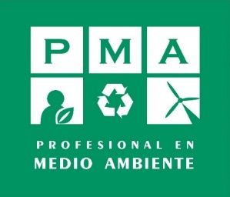

PRIMER PROGRAMA LATINOAMERICANO DE CERTIFICACIÓN PROFESIONAL EN MEDIO AMBIENTE
Respaldado por:

SOLICITUD DE RECERTIFICACIÓN

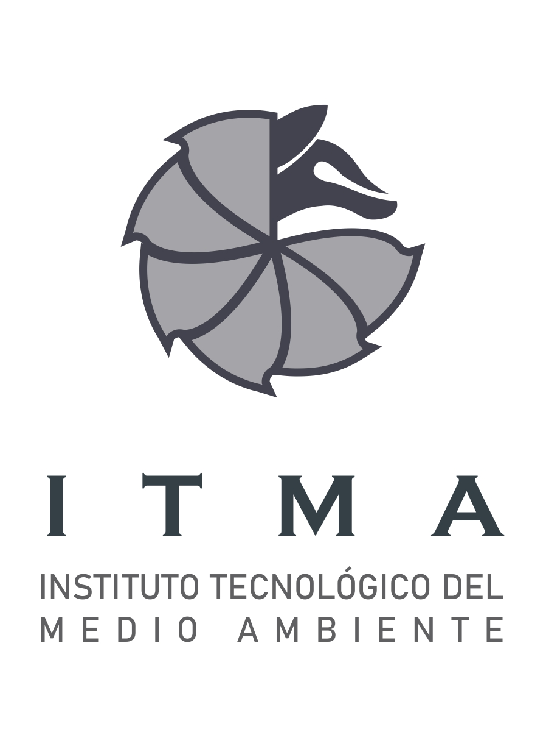

INSTRUCCIONES FORMULARIO

Al finalizar la validez del certificado Profesional en Medio Ambiente - PMA™, deben completar el siguiente formulario, y enviar –las evidencias del cumplimiento de los requisitos de competencia exigidos para la recertificación- al correo electrónico: certi@pma.lat
Una vez que se verifiquen dichos requisitos, se procederá a emitir el nuevo certificado por un periodo de tres (3) años más.

El formulario debe ser completado con letra Calibri tamaño 10. Cada recuadro de texto indica “el número máximo de palabras permitido”.

En la mayor parte del formulario el candidato encontrará la siguiente casilla:
Ejemplo
(Para efectos de señalar el texto de su elección HAGA 2 veces clic en el cuadro de su elección, le saldrá una caja de diálogo y en Valor predeterminado marque Activada y hacer clic en Aceptar).

Asimismo, en distintos apartados se verá reflejada una casilla similar a:
Ejemplo:
(Haga 2 veces clic en el cuadro de su elección, le saldrá una caja de diálogo y en la celda Texto predeterminado escriba y/o integre la información pertinente).

No se recibirán: hojas adicionales, formularios incompletos, formularios modificados y/o formularios enviados por correo postal o fax.
Sus dudas o consultas deben ser dirigidas a: certi@pma.lat

ÍNDICE

Documentos acreditativos 03
Información Particular 04
Requisitos y documentación 05
Recertificación 08
Registro de Ecopuntos PMA™ 08
Código de Ética 18
Protección de datos 19

DOCUMENTOS ACREDITATIVOS

Toda ddocumentación específica y relevante en el ámbito correspondiente durante el periodo de validez del certificado PMA™. Estos documentos deberán ser electrónicos (PDF).

Documentos que adjunta con la solicitud

Programas Estructurados de Especialización
Diplomas o certificados que demuestren la asistencia (o impartición) a un:
Máster, Especialidad, Diploma o Curso Universitario
Producción académica y profesional
Certificados o constancias que acrediten la:
Publicación de libro especializado, Publicación de artículo en revista especializada
Ejecución de consultoría ambiental, Proyectos de I+D+I
Patentes de invención, Signos distintivos
Convenios de especial relevancia
Actividad docente
Certificado de la universidad, especificando fecha, duración, etc.
Profesor de educación superior especializada
Dirección de tesis de pre y post-grado
Formación Continua
Certificados que demuestren la asistencia (o impartición) a:
Cursos, Talleres, Workshops, Conferencias, Seminarios
Servicios Comunitarios
Certificados o constancias que acrediten su participación en:
Voluntario ambiental, Jornadas Ambientales Comunitarias, Foros de debate estructurados
Reuniones con comités ambientales
Otros Méritos
Certificados o constancias que acrediten:
Premios y reconocimientos de especial relevancia
Certificados de la empresa o curriculum certificado por la empresa de:
Cargos relevantes en la gestión ambiental

Nota: No se recibirá ningún documento adicional

1. INFORMACIÓN PARTICULAR

  - Datos Personales

Apellido Paterno:
Apellido Materno:
Nombres:
Nacionalidad:
C. de I. / DNI / Pasaporte:
Sexo: | Masculino |  | Femenino
Fecha Nacimiento (dd/mm/año): |  |  |  |  | Edad:

  - Información de Contacto

País:
Dirección:
Región / Estado:
Provincia / Municipio:
Comuna / Distrito:
Teléfono Domicilio (Incluya códigos de país y ciudad):
Teléfono Oficina (Incluya códigos de país y ciudad):
Teléfono Celular (Incluya códigos de país y ciudad):
Correo Electrónico 1:
Correo Electrónico 2:

  - Ocupación actual

Empleado/a con Contrato de duración indefinida
Empleado/a con Contrato de duración temporal
Comerciante o Empresario/a
Profesional Independiente
Estudiante
Sin ocupación
Pensionista o Pensionado/a
Otro (especifique)

2. REQUISITOS Y DOCUMENTACIÓN

El Certificado PMA™ tiene una validez máxima de tres años, por tanto, al finalizar la validez del certificado, los profesionales certificados deben iniciar el proceso de Recertificación, salvo que hubiera sido anulado o se haya producido una sanción. Este proceso, tiene un doble objetivo:

- Para la certificación PMA™; salvaguardar que sus competencias certificadas como PMA™ se mantengan vigentes y expeditas.
- Para las certificaciones especializadas; confirmar la permanencia y la continuidad en el ejercicio de la especialidad y vigencia de la calidad de especialista, tanto en sus conocimientos como en sus destrezas propias de la especialidad correspondiente.

La persona certificada que desee renovar su certificación deberá cumplir con lo siguiente:
- Solicitud de recertificación.
- Completar un total de 90 ecopuntos para la recertificación (ver más acerca de los EC). Las actividades tipificadas como EC deben ser vinculantes con el Esquema de Certificación y consistentes con las temáticas implícitas en dicho esquema.
- Los PMA™ deben mantener registros que sustenten las afirmaciones hechas en el Expediente EC, ya que esta etapa contempla una auditoría de control.
- Deberán, asimismo, ratificar el Código Ético PMA™.
- Cancelar las tasas correspondientes.

2.1. Formación

Cómo evidenciarlo: Diplomas o certificados de asistencia a cursos de formación, bien como alumno o como ponente. La formación impartida puede evidenciarse mediante certificado de empresa indicando la fecha, horas y temario impartido. Es igualmente válida la asistencia a jornadas y congresos cuya temática corresponda al ámbito del certificado.

2.2. Experiencia

Cómo evidenciarlo: Certificado de experiencia profesional que justifique el cumplimiento de los requisitos exigidos por el esquema, emitido por una tercera parte (RRHH, Gerente o Director de la organización, Responsable del área, entre otros).

3. RECERTIFICACIÓN

3.1. Certificado al que aspira

Indique el certificado que solicita. Marque sólo una alternativa

PMA™ Júnior
PMA™ Semi-Sénior
PMA™ Sénior
PMA™ Perito Ambiental Certificado
PMA™ Perito Forestal Certificado
PMPA™ Especialista
PMPA™ Experto
PMPA™ Eminencia

4. REGISTRO DE ECO PUNTOS PMA™

Nuestro sistema de puntuación “Eco Puntos PMA™ (EC)”, tiene como objetivo salvaguardar que sus competencias certificadas se mantengan vigentes y expeditas para acometer con éxito sus labores profesionales y asegurar que sus decisiones sean inequívocas. Por tanto, el sistema EC, ha sido concebido y definido como trayecto elemental que debe considerar todo Profesional en Medio Ambiente, para mantener la certificación PMA™.

Los PMA™ deben completar un total de 30 EC, cada año (90 EC para la recertificación). Los EC se tabulan desde que el candidato haya sido aceptado como PMA™ y se acreditan mediante diversas actividades identificadas y organizadas en 6 categorías:

Categorías:
- Programas Estructurados de Especialización
- Producción académica y profesional
- Actividad docente
- Formación Continua
- Servicios Comunitarios
- Otros méritos

4.1. Programas Estructurados de Especialización

¿Realizó algún programa estructurado de especialización durante el periodo de validez del certificado?
 | Si |  | No
Si su respuesta es sí, indique las actividades más significativas
 | Máster |  | Especialidad |  | Diploma |  | Curso Universitario

Para quienes declaran actividad, detalle las más representativas

Nombre del Centro Educacional:
Fecha de inicio (dd/mm/año):
Fecha de término (dd/mm/año):
Nombre del programa estructurado:
Duración (horas):

Nombre del Centro Educacional:
Fecha de inicio (dd/mm/año):
Fecha de término (dd/mm/año):
Nombre del programa estructurado:
Duración (horas):

Nombre del Centro Educacional:
Fecha de inicio (dd/mm/año):
Fecha de término (dd/mm/año):
Nombre del programa estructurado:
Duración (horas):

4.2. Producción académica y profesional

Para quienes declaran actividad, seleccione en cada caso, la opción u opciones más representativas

 | Tipo de actividad: | Nombre de la producción académica/profesional | mm/año
 | Publicación de libro especializado
 | Publicación de artículo en revista
 | Ejecución de consultoría ambiental
 | Proyectos de I+D+I
 | Patentes de invención
 | Convenios de especial relevancia
 | Signos distintivos
 | Otro (especifique)

4.3. Actividad docente

Actividades de Docencia en un campo relacionado con el medio ambiente y/o recursos naturales
(Marque la más relevante)

 | Profesor de educación superior especializada |  | Dirección de tesis de pre y post-grado
 | Presentación en un congreso |  | Otro (especifique)

Nombre de la institución:
Temas o Materias:
Fecha de inicio (dd/mm/año):
Fecha de término (dd/mm/año):

Nombre de la institución:
Temas o Materias:
Fecha de inicio (dd/mm/año):
Fecha de término (dd/mm/año):

Nombre de la institución:
Temas o Materias:
Fecha de inicio (dd/mm/año):
Fecha de término (dd/mm/año):

4.4. Formación Continua

¿Realizó algún programa de formación continua durante el periodo de validez del certificado?
 | Si |  | No

Si su respuesta es sí, indique las actividades más significativas
 | Cursos |  | Talleres |  | Workshops |  | Conferencias |  | Seminarios

Nombre de la acción formativa | Inicio (mm/año) | Fin (mm/año) | Duración (horas)

4.5. Servicios Comunitarios

¿Realizó servicios sociales o comunitarios durante el periodo de validez del certificado?
 | Si |  | No

Si su respuesta es sí, indique las actividades más significativas
 | Voluntario ambiental |  | Jornadas Ambientales Comunitarias
 | Foros de debate estructurados |  | Reuniones con comités ambientales
 | Otro (especifique)

Nombre del servicio comunitario | Inicio (mm/año) | Fin (mm/año) | Duración (horas)
4.6. Otros méritos

Indique las actividades más significativas
Premios y reconocimientos de especial relevancia
Cargos relevantes en la gestión ambiental
Otros servicios destacados (especifique)

Señale hasta 2 premios o reconocimientos que sean relevantes para su recertificación, comenzando por el más reciente. Sea a nivel local, regional, nacional e internacional; y otorgados por asociaciones estatales, organizaciones no gubernamentales, entre otros.

Título Honorífico / Premio otorgado 1:
Institución:
Fecha (año):

Título Honorífico / Premio otorgado 2:
Institución:
Fecha (año):

Señale hasta 3 cargos relevantes que demuestre que el candidato es competente y activo de la profesión, comenzando por el más reciente.

Empleador 1:
Ciudad:
País:
Fecha de inicio (dd/mm/año):
Fecha de término (dd/mm/año):
Cargo desempeñado:
Funciones desempeñadas en el empleo 1 (Máximo 70 palabras)

Empleador 2:
Ciudad:
País:
Fecha de inicio (dd/mm/año):
Fecha de término (dd/mm/año):
Cargo desempeñado:
Funciones desempeñadas en el empleo 2 (Máximo 70 palabras)

Empleador 3:
Ciudad:
País:
Fecha de inicio (dd/mm/año):
Fecha de término (dd/mm/año):
Cargo desempeñado:
Funciones desempeñadas en el empleo 3 (Máximo 70 palabras)

5. CÓDIGO DE ÉTICA

5.1. Ratificar el Código Ético PMA™

El siguiente código ético es una guía diseñada para afianzar la calidad del Profesional en Medio Ambiente PMA™. Incluye disposiciones obligatorias sobre las cuales todos los miembros voluntarios y los certificados serán tenidos como responsables. Las disposiciones de este código no deben considerarse excluyentes los unos de los otros, sino aplicarse de una forma coherente y holística en su ejercicio profesional y/o en su labor de transferencia docente, a saber:

1ra Disposición.- Actuar de acuerdo con los mejores principios en lo que se refiere a proteger, conservar y respetar los ecosistemas y la biodiversidad y la mejora de la calidad del medio ambiente.

2da Disposición.- Procurar que la utilización de los recursos naturales con respeto a la integridad funcional y las capacidades de carga de los ecosistemas de los que estos recursos forman parte, sean justas y sostenibles.

3ra Disposición.- Sensibilizar acerca de la fragilidad de nuestros recursos naturales y la desigualdad de acceso a los mismos en los diferentes países.

4ta Disposición.- Como expertos ambientales, nos comprometemos a hacer lo correcto y servir de ejemplo a nuestros pares profesionales de otros países, con una conducta ambiental ética y responsable.

5ta Disposición.- Asumir un compromiso ético y estético con el ambiente como un todo y en todo momento, tanto en la vida profesional como en la cotidianeidad, pues el ejercicio responsable del Profesional en Medio Ambiente – PMA™, trasciende su disciplina y el ciclo del proyecto. Se trata de asumir y asumirse como un nuevo ciudadano del mundo, comprometido con la transformación benéfica de la cada vez más compleja y desafiante realidad mundial, a corto y mediano plazo, en pos de las generaciones futuras.

6ta Disposición.- Utilizar mis conocimientos y experiencia, para fomentar una cultura de respeto a la naturaleza y cuidado del ambiente, y ser útil en aquellas demandas sociales y educativas de los colectivos ciudadanos.

7ma Disposición.- Asumir el trabajo profesional con compromiso ético, respetando y haciendo respetar por sobre todas las cosas los valores de verdad y justicia social.

8va Disposición.- Reportaremos a la autoridad competente todo aquel evento que pueda dañar al medio ambiente.

9na Disposición.- Rechazar todo hecho de corrupción propio y/o ajeno, el tráfico de influencias y otras desviaciones que atentan contra la vida y dignidad de las personas, velar por los derechos humanos y la transparencia en los procesos de formulación y ejecución de los proyectos de desarrollo ambiental.

10ma Disposición.- Comprometerse a mantener su competencia profesional, defender la integridad y la reputación de la profesión y de la certificación.

Se espera que este conjunto de consideraciones inciten a la reflexión y guíen a todos los Profesionales del Medio Ambiente a actuar en valores enfocados al respeto y cuidado del medio ambiente.

El incumplimiento de este Código de Ética Profesional puede acarrear una investigación de la conducta de un miembro y/o titular de la certificación y, en última instancia, medidas disciplinarias.

Marque la casilla que corresponda a su Adhesión o no a este Código Ético.
Ratifico mi adhesión a este Código Ético
No Ratifico mi adhesión a este Código Ético

6. PROTECCIÓN DE DATOS

6.1. Autorización de publicación de datos

La obtención del certificado PMA™ implica la inclusión en el Registro Nacional de Profesionales en Medio Ambiente™ es una base de datos central, en él quedarán publicados como una prueba de registro, todas las personas que cuenten con una certificación PMA™ vigente y valida. El registro, se estructura según los siguientes antecedentes del profesional:
- Nombre completo
- Nacionalidad
- Certificado PMA
- Especialidad y nivel que tenga certificada
- Número y fecha del registro

Marque la casilla que corresponda a su autorización o no para la inclusión de su nombre y certificados así como en las difusiones que se realicen de dicho registro.

Autorizo a la publicación en el registro
No autorizo a la publicación en el registro

6.2. Políticas de protección de datos

El Instituto Tecnológico del Medio Ambiente, es fiel al espíritu de la Ley N° 29733, Ley de Protección de Datos Personales y su reglamento, aprobado mediante el Decreto Supremo N° 003-2013-JUS., de Perú y/o sus normas reglamentarias, complementarias, modificatorias, sustitutorias y demás disposiciones aplicables (en adelante, la Ley). Así mismo respetamos los principios de protección de datos personales.

Los datos personales recogidos por el Programa de Certificación Profesional en Medio Ambiente PMA™ a través de formularios, correo electrónico u otro medio análogo y facilitada por el candidato en el proceso de certificación, serán objeto de un tratamiento automatizado e incorporados a las correspondientes bases de datos de las que el Instituto Tecnológico del Medio Ambiente es titular.

La incorporación al fichero y tratamiento automatizado de los datos personales tiene como finalidad gestionar su certificación y posterior revisión/actualización, ampliación y mejora de los servicios en los que el usuario decida suscribirse o darse de alta, y el envío de actualizaciones de los servicios así como el envío de información periódica sobre las actividades del programa PMA™ en el caso de que nos autorice.

Podrá ejercitar sus derechos de acceso, actualización, inclusión, rectificación, supresión o cancelación, oposición y revocación del consentimiento, en los términos establecidos en la Ley. En cualquier momento, el candidato tendrá el derecho a solicitar al Instituto Tecnológico del Medio Ambiente el ejercicio de los derechos que le confiere la Ley, así como la revocación de su consentimiento según lo previsto en la Ley, para lo cual debe de enviar una comunicación al correo electrónico derechos@pma.lat para que se le indique cómo proceder.

Marque esta casilla si desea estar informado de las actividades, productos y servicios que puedan resultar de su interés

FIABILIDAD DE LA INFORMACIÓN

Mediante mi firma, certifico que toda la información que presento en el proceso de Recertificación, solicitada por el Programa Latinoamericano de Certificación Profesional en Medio Ambiente – PMA™, es fidedigna, precisa y completa; y autorizo su verificación por parte de la Junta de Certificación PMA™.

Me notifico que cualquier falsedad, ocultamiento u omisión dará motivo a la exclusión directa del proceso de Recertificación.

Declaro que he leído el Código de Conducta que figura como anexo I a este documento y que acato todas las cláusulas que incluye.

Declaro que no hay acciones legales relevantes emprendidas contra mí relacionadas con la labor profesional a la que se refiere la certificación.

Me afirmo y me ratifico en lo expresado, en señal de lo cual firmo el presente documento.

Firma del Postulante
Fecha / /

